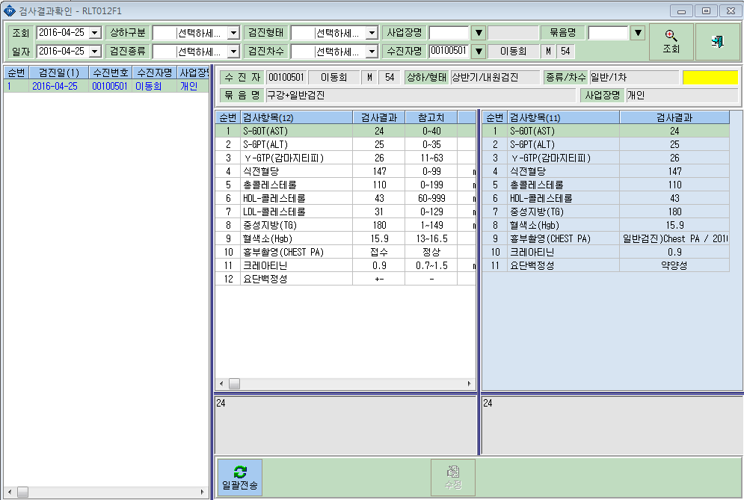
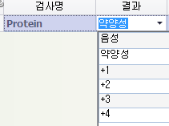
1)
병원 전산에 요단백 입력되는 결과.

요단백결과를 검사결과입력-결과확인- 일괄전송할 때 지금처럼 약양성에서 +-로 들어오게 해주시고,
판정기준정보에서 자동판정 검사항목중 요단백 정성도 약양성에서 +-로 바꿔주세요.
대신 결과통보서의 요단백결과는 한글로 약양성으로 출력되게 해주세요

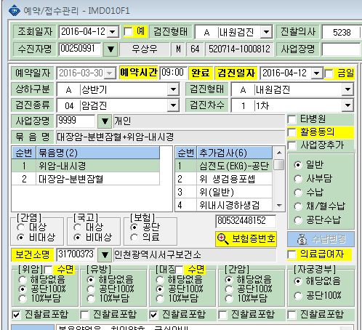
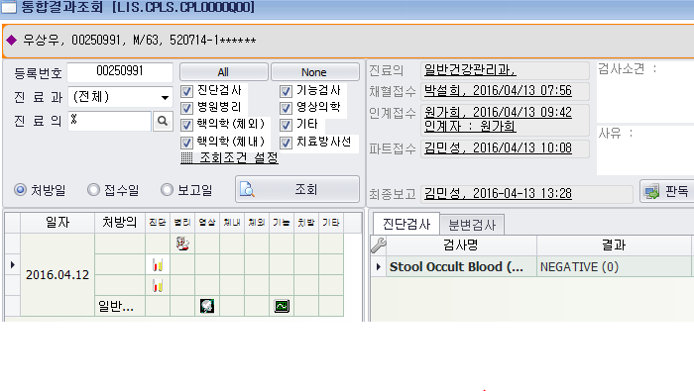
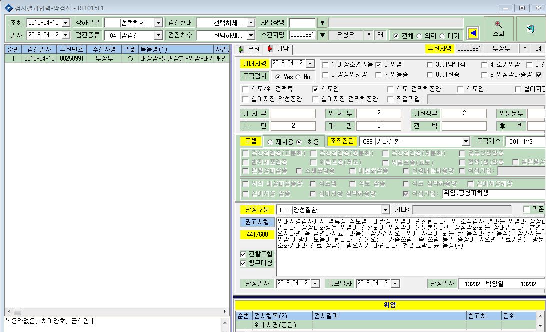
4/12일자 250991 우상우님 대변검사 접수하고 병원 전산에 결과도 나왔는데 검사결과입력-암검진에는 대장암검사 입력하는 탭이 없어요
대장암 탭이 없음
2-1)

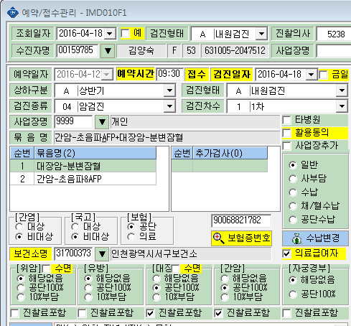
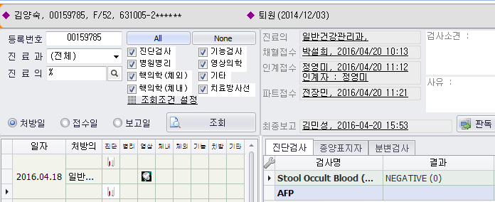
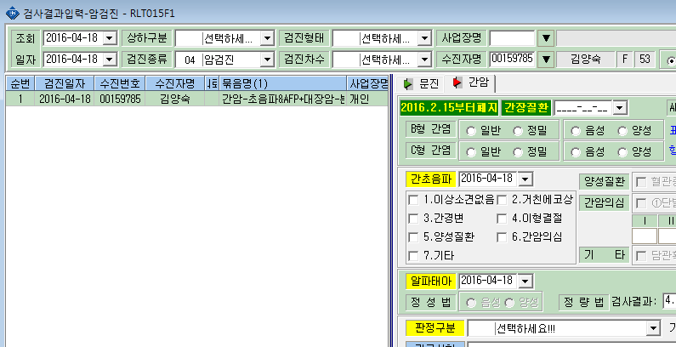
2-2)
이분도 마찬가지로 검사결과입력-암검진에 대장암 탭이 없어요
ㅊ
대장암 탭이 없음

